- SZAKASZ AZ ANYAG/ KEVERÉK ÉS A TÁRSASÁG/ VÁLLALKOZÁS AZONOSÍTÁSA

  - Termékazonosító Nátrium-klorid

  - Az anyag vagy keverék megfelelő azonosított felhasználása, illetve ellenjavallt felhasználása
Nátrium-klorid, asztali só, ipari só, stb. (valamennyi Salinen Austria által gyártott sóra kiterjed)
Ellenjavalt felhasználás: nincs
  - A vállalat azonosítása
    - Gyártó cég Salinen Austria AG
A-4802, Ebensee
Tel.: +43-6132-2000
Fax.: +43-6132-2004-100
info@salinen.com

    - Forgalmazó cég:
Amtek Kft.
4254 Nyíradony, Honvéd u. 92.
Tel: 52/203-091, Fax: 52/593-047
E-mail: amtek@amtek.t-online.hu

1.4 Sürgősségi telefonszám:
Országos Kémiai Biztonsági Intézet
Egészségügyi Toxikológiai Tájékoztató Szolgálat (ETTSZ)
1097 Budapest, Nagyvárad tér 2.
Tel: (06-1) 476-11-19 (munkaidőben, magyar nyelvű tájékoztatás)
Tel: 06-80-201-199 (zöld szám, 0-24 óráig, magyar nyelvű tájékoztatás)

- SZAKASZ A VESZÉLY AZONOSÍTÁSA

  - Az anyag vagy keverék osztályozása
A gyártó és a vonatkozó uniós szabályozás (67/548/EGK és 1999/45/EK, 1272/2008/EK rendelet irányelvek, valamint a 44/2000. (XII.27.) EüM rendelet és módosításai szerint a termék nem veszélyes.

  - Címkézési elemek
A keverék veszélyeire/kockázataira utaló H-mondat: nem szükséges A keverék biztonságos használatára utaló P-mondat:
P102 Gyermekektől elzárva tartandó.

  - Egyéb veszélyek
Fizikai-kémiai veszély kockázatával nem kell számolni. Megfelelő kezelés, tárolás és szállítás esetén egészség- és környezetkárosító hatás nem lép fel.

3. SZAKASZ ÖSSZETÉTEL/AZ ALKOTÓRÉSZEKRE VONATKOZÓ INFORMÁCIÓ

- Anyagok
Komponens | Azonosítók | Tömeg %  tartalom | CLP2: Kategória kód, H-mondat
Nátrium-klorid, NaCl  Molekula tömeg: 58,44g/mol | CAS-szám: 7647-14-5  EK-szám: 231-598-3 | > 99,6 % | -

CLP: Az 1272/2008/EK rendelet és módosításainak megfelelően

4. SZAKASZ ELSŐSEGÉLYNYÚJTÁSI INTÉZKEDÉSEK

- Az elsősegély-nyújtási intézkedések ismertetése
Az elsősegély-nyújtás szakszerűsége és gyorsasága nagyban csökkentheti a tünetek kialakulását és súlyosságát.
Általános figyelmeztetés: Külön intézkedésre nincs szükség.
Belégzés: Friss levegőre menni.
Bőrrel való érintkezés: Lemosni vízzel. Tartós irritáció esetén orvosi segítséget kell kérni.
Szembe kerülés: Kiöblíteni folyóvízzel. Tartós irritáció esetén orvosi segítséget kell kérni.
Lenyelés: Igyon nagyobb mennyiségű vizet. Rosszullét esetén forduljon orvoshoz.

- A legfontosabb – akut és késleltetett – tünetek és hatások
Nem ismert

- A szükséges azonnali orvosi ellátás és különleges ellátás jelzése
Amennyiben mérgezési tünetek jelentkeznek, vagy mérgezés gyanúja merül fel, azonnal hívjunk orvost és mutassuk meg a készítmény címkéjét, illetve a biztonsági adatlapját.
Megjegyzés az orvos számára: kezeljen a tüneteknek megfelelően.

5. SZAKASZ TŰZVÉDELMI INTÉZKEDÉSEK

- Oltóanyag
Szokásos oltóanyagok (vízpermet, oltópor, oltóhab). A környezetben égő anyagok alapján kell meghatározni.
- Az anyagból vagy keverékből származó különleges veszélyek
nem ismert.
- Tűzoltóknak szóló javaslat
Egyéni védőfelszerelés, légutakat védő pormaszk és a környezet levegőjétől független légzőkészülék használandó. Az anyag nem gyúlékony.
- Egyéb információ:
A termék maga nem tűzveszélyes.

6. SZAKASZ INTÉZKEDÉSEK BALESET ESETÉN

- Személyi óvintézkedések, egyéni védőeszközök és vészhelyzeti eljárások
Kerüljük a túlzott porképződést. Ne lélegezzük be a port.

- Környezetvédelmi óvintézkedések
Kerüljük nagyobb mennyiség csatornába, szennyvízbe jutását.

- A területi elhatárolás és a szennyezésmentesítés módszerei és anyagai
Száraz állapotban kell eltávolítani. A maradékot bő vízzel kell leöblíteni (figyelve a hivatalos előírásokra).

- Hivatkozás más szakaszokra
lásd még a 7., 8., és 13. szakaszokat.

7. SZAKASZ KEZELÉS ÉS TÁROLÁS

- A biztonságos kezelésre irányuló óvintézkedés
Különleges figyelmeztetésre nincs szükség. Kövessük a termék címkéjén találhatóhasználati utasítást
és leírást.

- A biztonságos tárolás feltételei, az esetleges összeférhetetlenséggel együtt
Száraz és zárt helyen tárolandó.

- Meghatározott végfelhasználás (végfelhasználások)
Nátrium-klorid, asztali só, ipari só, stb.
A felhasználók mindig olvassák el a használati útmutatót és tartsák be a biztonságos kezelésre, felhasználásra vonatkozó előírásokat, utasításokat.

8. SZAKASZ AZ EXPOZÍCIÓ ELLENŐRZÉSE/EGYÉNI VÉDELEM

- Ellenőrzési paraméterek
Hátértékes összetevők, melyek munkahelyi ellenőrzést igényelnek: nem szükséges.
- Az expozíció ellenőrzése
A védőruházat a munkahelyi követelményeknek kell, hogy megfeleljen, a veszélyes anyagok mértékének, illetve mennyiségének figyelembevételével. A kemikáliákkal szembeni védőruházat sajátosságait a felelős beszállító dolga meghatározni (a 89/686/EGK irányelv figyelembe vételével).
Légutak védelme: Általában nem szükséges. Túlzott porképződés esetén javasolt: légzésvédő pormaszk.
Bőrvédelem – Kézvédelem: Hosszú ideig történő érintkezés esetén javasolt: műanyag vagy gumi kesztyű.
Szemvédelem: Túlzott porképződés esetén javasolt: védőszemüveg.
Személyi védelem: Védőruházat.
Ipari higiénia: Cseréljen ruhát szennyezettség esetén. Mosson kezet az anyaggal való érintkezés után.

- Környezetvédelem: tartsuk be az anyagmozgatási és tárolási előírásokat.

9. SZAKASZ FIZIKAI ÉS KÉMIAI TULAJDONSÁGOK

  - Az alapvető fizikai és kémiai tulajdonságokra vonatkozó információ
Halmazállapot: szilárd
Szín: színtelen
Szag: szagtalan
Szemcseméret: termékspecifikáció szerint

  - Egyéb információk
pH érték (100g/l-ben 20ºC-on): 4,5-7
Olvadáspont: 801ºC
Forráspont: 1461ºC
Lobbanáspont: nincs
Gyulladáspont: nincs
Gyúlékonyság (szilárd állapotban): az anyag nem gyúlékony
Robbanásveszély: az anyag nem robbanékony
Páranyomás (865ºC-on): 1.3 hPa
Anyagsűrűség 20ºC-on: 2,16 g/cm3
Halmazsűrűség 20ºC-on: ~ 1140 kg/m3
Vízzel történő oldhatóság: 20ºC-on 358 g/l

10. SZAKASZ STABILITÁS ÉS REAKCIÓKÉPESSÉG

- Reakciókészség
nem jellemző, nem reaktív.
- Kémiai stabilitás
előírásszerű kezelés és tárolás esetén (lásd: 7.szakasz) stabil.
- A veszélyes reakciók lehetősége
exoterm reakció az alkálifémekkel.
- Kerülendő körülmények
nem ismert.
- Nem összeférhető anyagok
alkálifémek
- Veszélyes bomlástermékek
a termék rendeltetésszerű alkalmazása esetén nincsenek.

11. SZAKASZ TOXIKOLÓGIAI INFORMÁCIÓK

- A toxikológiai hatásokra vonatkozó információ
LD 50 (felületi, nyúl) >10 000 mg/kg
LD 50 (orális, patkány) 3 000 mg/kg
Sajátos tünetek állatkísérletek esetében: szemirritáció teszt (nyúl esetében): enyhe irritáció

- Szubakut reakció krónikus mérgezés esetén
Nem rákkeltő, illetve nem mutagén az elvégzett állatkísérletek alapján; bakteriális mutagentitás: Ames-teszt negatív; mutagenitás (emlőssejt vizsgálat): mikronucleus negatív; a reproduktív tesztek sem mutattak károsodást; az állatkísérletek alatt nem jelentkezett teratogén hatás.

- Egyéb toxikus információ
Szembe kerülés esetén: gyenge irritáció
Nagy mennyiségben történő lenyelés esetén: hányás, hányinger
Rendeltetésszerű kezelés esetén toxikus hatások nem várhatóak.
Az EU listák utolsó változata alapján, az anyag nem esett besorolás alá.

12. SZAKASZ ÖKOLÓGIAI INFORMÁCIÓK

- Toxicitás
Halmérgezés: Pimephales promelas LC50 7650 mg/l/96h
Alacsonyabb rendű vízi szervezetek Daphnia magna EC50 1000 mg/l/48h
Víz veszélyeztetési osztály 1. (német szabályzat szerinti érték): gyengén veszélyeztető
Biológiai degradáció: a biodegradációs eljárások nem alkalmazhatóak szervetlen anyagok esetében.
A környezeti elemek viselkedése: organizmusokban való koncentráció nem várható.
- Perzisztencia és lebonthatóság
nem perzisztens.
- Bioakkumulációs képesség
bioakkumuláció nem várható.
- A talajban való mobilitás
adat nem áll rendelkezésre.
- A PBT- és vPvB-értékelés eredményei
termék nem tartalmaz PBT, illetve vPvB anyagot.

13. SZAKASZ ÁRTALMATLANÍTÁSI SZEMPONTOK

- Hulladékkezelési módszerek
A készítmény maradékainak és hulladékainak kezelésére a 225/2015 (VIII.7) Kormányrendeletben foglaltak az irányadók. Nem veszélyes hulladék, a besorolása a felhasználási területtől függően változhat.
14. SZAKASZ SZÁLLÍTÁSI INFORMÁCIÓK

A készítmény a veszélyes áruk nemzetközi szállítását szabályozó egyezmények szerint (ADR/RID,
IMDG, IATA/ICAO) nem veszélyes áru, feladási előírásoknak nincs alárendelve.
Csomagolás módja, zsákos 25kg
Csomagolóanyag: PE fólia

- UN-szám: -
- Az ENSZ szerinti megfelelő szállítási megnevezés: -
- Szállítási veszélyességi osztály(ok): -
- Csomagolási csoport: -
- Környezeti veszélyek: -
- A felhasználót érintő különleges óvintézkedések: -
- A MARPOL 73/78 II. melléklete és az IBC kódex szerinti ömlesztett szállítás: -

15. SZAKASZ SZABÁLYOZÁSI INFORMÁCIÓK

- Az adott anyaggal vagy keverékkel kapcsolatos biztonsági, egészségügyi és környezetvédelmi előírások/jogszabályok

- EU szabályozás

- CLP: Az Európai Parlament és a Tanács 1272/2008/EK rendelete (2008. december 16.) az anyagok és keverékek osztályozásáról, címkézéséről és csomagolásáról (CLP),
- REACH: Az Európai Parlament és a Tanács 1907/2006/EK rendelete (2006. december 18.) a vegyi anyagok regisztrálásáról, értékeléséről, engedélyezéséről és korlátozásáról (REACH) különös tekintettel a 2020/878 EU rendeletre.
- Az Európai Parlament és a Tanács 2012/18/EU Irányelve (2012. július 4.) a veszélyes anyagokkal kapcsolatos súlyos balesetek veszélyének kezeléséről.
- A vegyi anyagokról szóló irányelv: 98/24/EK irányelv
- Indikatív munkahelyi expozíciós határértékek: 2000/39/EK, 2006/15/EK, 2009/161/EU, (EU) 2017/164 és (EU) 2019/1831 irányelvek.
- A munkájuk során rákkeltő anyagokkal és mutagénekkel kapcsolatos kockázatoknak kitett munkavállalók védelme: 2044/37/EK irányelv
- A várandós, a gyermekágyas vagy szoptató munkavállalók munkahelyi biztonságának és egészségvédelmének javítását ösztönző intézkedések: 92/85/EGK irányelv
- Egyéni védőeszközök: (EU) 2016/425 rendelet
- Az Európai Parlament és a Tanács 528/2012/EU rendelete (2012. május 22.) a biocid termékek forgalmazásáról és felhasználásáról.
- Az Európai Parlament és a Tanács 2008/98/EK irányelve (2008. november 19.) a hulladékokról.
- Veszélyes áruk belföldi szállítása: 2008/68/EK irányelv
- Fiatal személyek munkahelyi védelme: 94/33/EK irányelv
- Nemzetközi Kémiai Biztonsági Kártyák (WHO/IPCS/ILO)
ESIS European Chemical Substances Information System (Európai Vegyianyag információs Rendszer) http://ecb.jrc.ec.europa.eu/esis)

- Magyar szabályozás

Munkavédelem:
1993. évi XCIII: törvény a munkavédelemről és vonatkozó módosításai és rendeletei.
26/2007. (VI.7.) EüM rendelet a veszélyes anyagokkal és a veszélyes készítményekkel kapcsolatos egyes eljárások, illetve tevékenységek részletes szabályairól szóló 44/2000. (XII. 27.) EüM rendelet módosításáról.
Veszélyes anyagok:
A 2000. évi XXV. törvény a kémiai biztonságról. 44/2000.(XII.27.) EüM rendelet és módosításai a veszélyes anyagokkal és veszélyes készítményekkel kapcsolatos eljárások, illetve tevékenységek részletes szabályairól
25/2000. (IX.30.) EüM-SZCSM együttes rendelet a munkahelyek kémiai biztonságáról
(33/2004 (IV.26.) EszCsM és a 73/2004(VII.11.) EszCsM rendeletek
5/2020. (II.6.) ITM rendelet a kémiai kóroki tényezők hatásának kitett munkavállalók egészségének és biztonságának védelméről
Veszélyes hulladék:
- 98/2001. (VI. 15.) Korm. rendelet a veszélyes hulladékkal kapcsolatos tevékenységek végzésének feltételeiről
16/2001.(VII.18.) KöM. rendelet a hulladékok jegyzékéről.
- 2000. évi XLIII. Törvény a hulladékgazdálkodásról.
- 72/2013. (VIII.27.) VM rendelet a hulladékjegyzékről. 88/2015. (XII.21.) FM rendelet.
- 225/2015. (VIII.7.) Korm. rendelet a veszélyes hulladékokkal kapcsolatos egyes tevékenységek részletes szabályairól
- 88/2015. (XII.21.) FM rendelt a hulladékjegyzékről szóló 72/2013.(VIII.27.) VM rendelt módosításáról.
2015. évi CLXXXV. törvény a hullaékokról.
- 2012. évi CLXXXV valamint a 2013. évi CXXXIV. törvény módosításról.
- 2012. évi CLXXXV törvény és annak módosításáról szóló 2015. évi CCXXI. törvény a hulladékról.
Vízkezelés:
220/2004 (VII.21.) Korm. rendelet a felszíni vizek minősége védelmének szabályairól
201/2011. (X.25.) Korm. rendelet az ivóvíz minőségéről valamint a módosító 47/2005 (III.11.) Korm. rendelet
37/1996. (X. 18.) NM rendelet a közfürdők létesítésének és üzemeltetésének közegészségügyi feltételeiről
28/2004. (XII. 25.) KvVM rendelet a vízszennyező anyagok kibocsátásaira vonatkozó határértékekről és alkalmazásuk egyes szabályairól
58/2013. (II. 27.) Korm. rendelet a víziközmű-szolgáltatásról

Biocid termék:
316/2013. (VIII.28.) kormányrendelet

Tűzvédelem:
54/2014. (XII. 5.) BM rendelet. az Országos Tűzvédelmi Szabályzatról és módosításai

15.2 Kémiai biztonsági értékelés
Nem készítettek.

16. SZAKASZ EGYÉB INFORMÁCIÓK
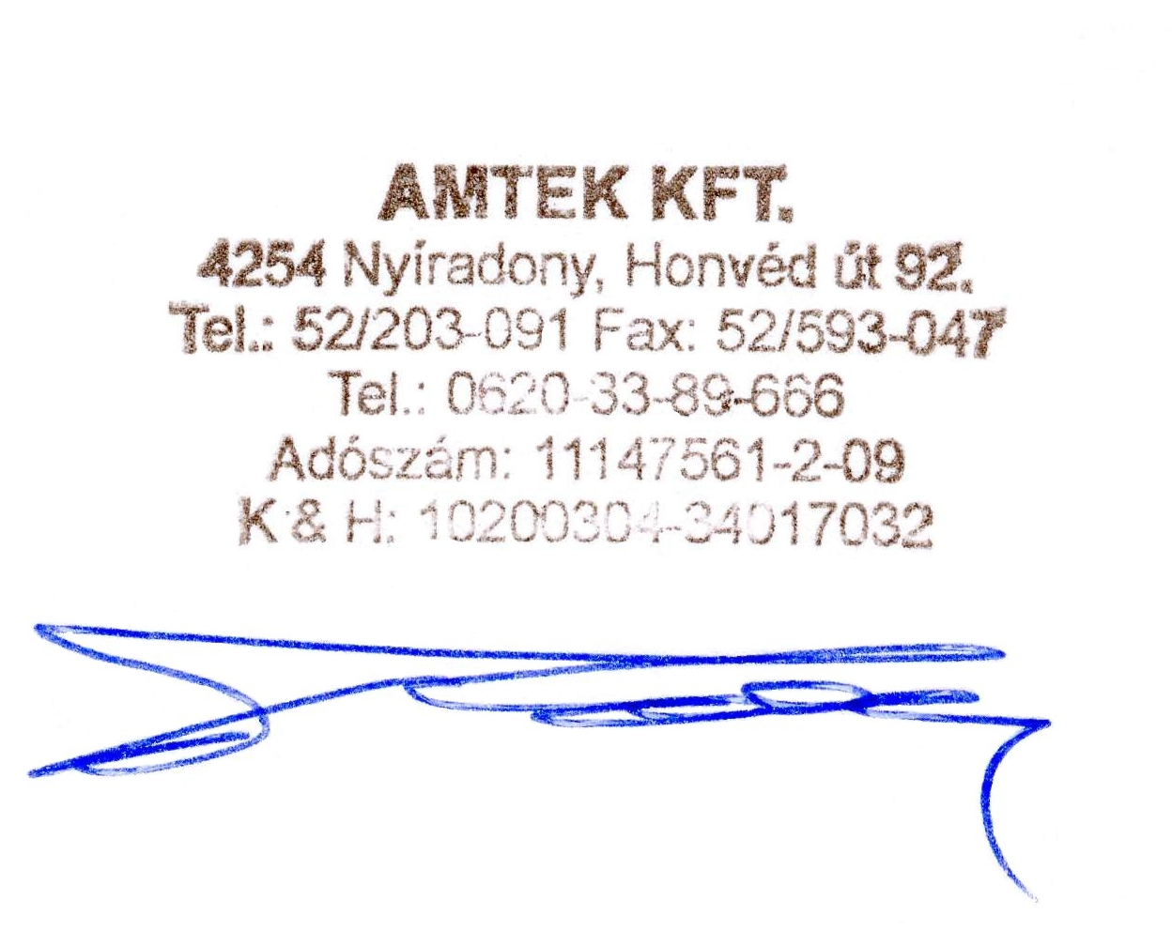
Polgári István József
ügyvezető
Nyelv: Magyar
Biztonsági adatlap

Az adatlapot a gyártómű biztonsági adatlapja alapján készítettük el. Jelen adatlap egészségvédelmi, biztonsági és környezetvédelmi információk nyújtására készült. Az adatlapon szereplő információk azokon az ismeretken alapulnak, amelyek jelenleg a termékkel kapcsolatban rendelkezésünkre állnak. Az adatlap tartalmát legjobb tudásunk szerint állítottuk össze, de csak tájékoztatás céljából. Ezért az ismertetett adatok nem jelentenek sem garanciát, sem jogi kötelezettséget a termék tulajdonságaira vonatkozóan.

A biztonsági adatlap azt a célt szolgálja, hogy segítse a felhasználót saját felhasználási céljához kapcsolódóan a termék alkalmazhatóságára és alkalmasságának eldöntésében továbbá azon kötelezettsége teljesítésében, amelyek a veszélyes anyagok felhasználása során terhelik, de nem mentesíti a tevékenységgel kapcsolatos előírások és szabályzatok ismerete és alkalmazása, valamint a megfelelő óvintézkedések megtétele alól.

Mivel a termék kezelésére tárolására, használatára és megsemmisítésére nincsen sem ráhatásunk, sem arról információnk, ezért a termék kezelésével, tárolásával, használatával és megsemmisítésével kapcsolatos minden felelősséget kizárunk.

Amennyiben a termék valamely más termék összetevőjenként kerül felhasználásra jelen Biztonsági adatlap alkalmazhatósága megszűnik.
Készítette:

Amtek Kft.
Honvéd út 92.
H-4254 Nyíradony
Magyarország
Telefon: 52/ 203-091
Fax: 52/593-047
E-mail: amtek@amtek.t-online.hu

